Instituto Tecnoló



**Nombre de la Materia:** Integración de seguridad informática **Nombre:** ____________________________________

**Nombre del Profesor:** Lizethe Pérez Fuertes **Matrícula:** __________________________

__________________________________________________________________________________________________

**Reto 2. “Configuración de los equipos de interconexión de la red local de una organización”**

*“Apegándome al Código de Ética de los Estudiantes del Tecnológico de Monterrey, me comprometo a que mi actuación en este examen esté regida por la honestidad académica”*

**Objetivo:** Realizar configuraciones de equipos de interconexión para satisfacer las necesidades de conectividad de una organización.

**Evidencias:** Un archivo en formato ZIP que contiene:

1. El archivo de **Packet Tracer** con la solución implementada.
2. Las **tablas con la información** solicitada.
3. Las impresiones de pantalla de cada prueba de conectividad realizada.

Tu tarea es realizar las configuraciones de los equipos de interconexión para tener comunicación hacia el exterior de la red de cobertura local (internet).

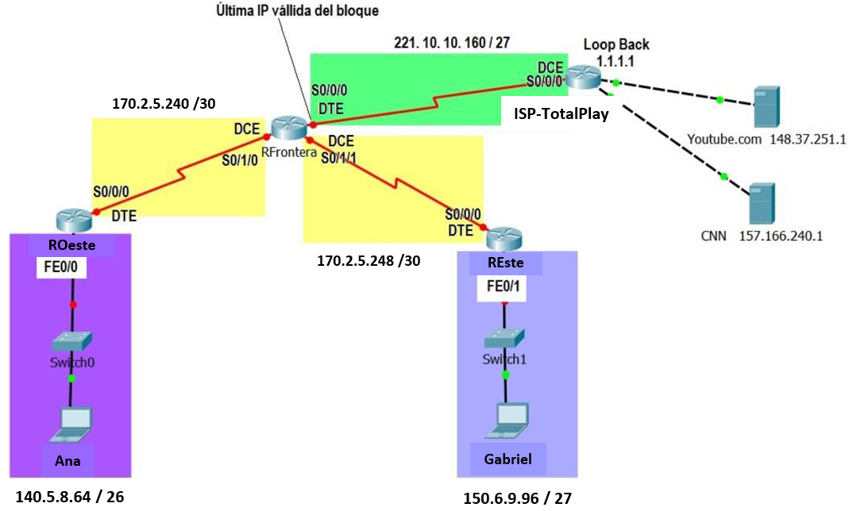

Para lograr la conectividad, se sugiere proceder con el siguiente orden:

1. Realizar el diseño de red y asignar direcciones IP a las interfaces de los equipos. Escribe en la siguiente tabla: la IP que será utilizada en cada interface al igual que la máscara de subred. ***(10 puntos)***

Por motivos de estandarización se ha decidido que:

* A las **Interfaces FE** se les asignará la **primera dirección IP válida** de la subred.
* A las **Interfaces seriales DCE**se les asignará la **primera dirección IP válida** de la subred.
* A las **PCs** se le s asignará cualquier dirección IP valida de la subred y serán asignadas manualmente. Evita duplicar direcciones IP; pues en caso de hacerlo, los equipos tendrán un comportamiento extraño al realizar las pruebas de conectividad.

|  |  |  |  |  |
| --- | --- | --- | --- | --- |
| **Device** | **Interface** | **IP Address** | **Subnet Mask** | **Default Gateway** |
| **ROeste** | **FE/0/0** |  |  | **N/A** |
|  | **S0/0/0** |  |  | **N/A** |
| **RFrontera** | **S0/0/0** |  | **255.255.255.224** | **N/A** |
|  | **S0/1/0** |  |  | **N/A** |
|  | **S0/1/1** |  |  | **N/A** |
| **REste** | **FE0/1** |  |  | **N/A** |
|  | **S0/0/0** |  |  | **N/A** |
| **Ana** | **NIC** |  | **255.255.255.192** |  |
| **Gabriel** | **NIC** |  | **255.255.255.224** |  |

1. Configurar los equipos terminales con sus respectivas direcciones IP, Máscaras y Puerta de enlace ***(10 puntos)***
2. Realizar la configuración de hostname, desactivar DNS, activar la encriptación de passwords en cada equipo de interconexión, establecer passwords como cisco y el enable class ***(10 puntos)***
3. Realizar la configuración de la línea de consola y la línea vty, y activar sus respectivos passwords. ***(10 puntos)***
4. Realizar la configuración de las interfaces de los routers y poner descripción ***(30 puntos)***
5. Configurar el protocolo de ruteo **RIP V2**, **EIGRP** u **OSPF** ***(20 puntos)***
6. Establecer una ruta por default en el router frontera y distribuirla hacia los routers este y oeste. ***(10 puntos)***
7. Para comprobar tu configuración, realiza un ping desde cada una de las PC’s del diseño de red a los servidores externos. Si el ping es exitoso, tu configuración está correcta. También realiza un ping entre las PC’s.

|  |  |  |  |
| --- | --- | --- | --- |
| **From** | **To** | **IP Address (To)** | **Ping results** (Fail / Success) |
| **Ana** | **Youtube.com** | **148.37.251.1** |  |
| **Gabriel** | **CNN** | **157.166.240.1** |  |
| **Gabriel** | **Ana** |  |  |

e) Sube a CANVAS tus archivos: **Reto2_matrícula.pkt** y **Reto2_matricula.pdf** con las tablas de direcciones utilizadas y las impresiones de pantallas de las pruebas solicitadas.